GDS2020_Bericht_Flavio_Müller

Entscheidungsbäume

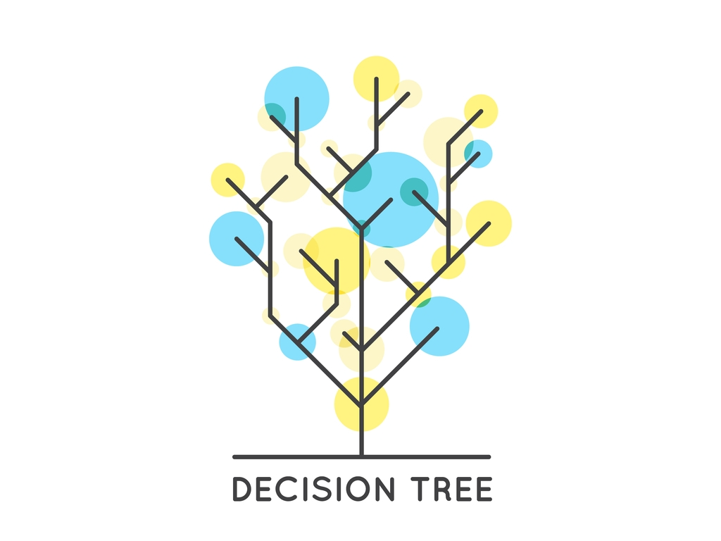

Flavio Müller

Windisch, 11.09.2020

**Inhaltsverzeichnis**

1 Executive Summary 3

2 Einsatzgebiet 3

3 Funktionsweise des Algorithmus 3

3.1 Daten Teilen 3

3.2 Den Baum wachsen lassen 3

3.3 Den Baum zurückschneiden (Pruning) 3

3.4 Validating 3

3.5 Testing 3

4 Entwicklung für die Anwendung 3

5 Vor und Nachteile des Algorithmus 4

5.1 Vorteile 4

5.2 Nachteile 4

5.3 Vergleich mit anderen ML-Algorithmen 4

5.4 Verbesserungen 4

6 Anwendungsgebiete 5

6.1 Optimale Anwendungsgebiete 5

6.2 Nicht optimale Anwendungsgebiete 5

7 Quellenverzeichnis 5

# Executive Summary

# Einsatzgebiet

* Supervised Learning
* Klassifikation
* Regression

# Funktionsweise des Algorithmus

## Daten Teilen

* Train
* Validate
* Test

## Den Baum wachsen lassen

* Verschiedene Algorithmen
* Target Variable
* Error Algorithmen
* Evtl. einen Algorithmus genau analysieren

## Den Baum zurückschneiden (Pruning)

* Pre Pruning
* Post Pruning

## Validating

## Testing

# Entwicklung für die Anwendung

Schritte aus dem Crisp Data Mining Prozess

# Vor und Nachteile des Algorithmus

## Vorteile

* Leicht nachvollziehbar
* Einfach in der Anwendung
* Prädiktion sind auf klare Regeln zurückzuführen
* Keine Normalisierung der Daten notwendig

## Nachteile

* Durch Schlichtheit, wenig differenziert
* Schlecht bei der Klassifizierung von Komplexen Daten z.B. Bilder
* Anfällig für Bias und Variance

## Vergleich mit anderen ML-Algorithmen

* SVM
* KNN
* DNN

## Verbesserungen

* Bagged Trees
* Boosted Trees
* Random Forest

# Anwendungsgebiete

## Optimale Anwendungsgebiete

* Versicherungswesen -> Einfachheit
* E-Commerce
* Banking
* Meist als Randomforest oder Boosted Trees
* Generell «einfache», für den Menschen verständliche Daten

## Nicht optimale Anwendungsgebiete

* Sehr komplexe Daten (Bilder, Audio usw.)
* Daten welche Menschen schlecht zuordnen können (Pixelwerte von Bildern)

# Quellenverzeichnis